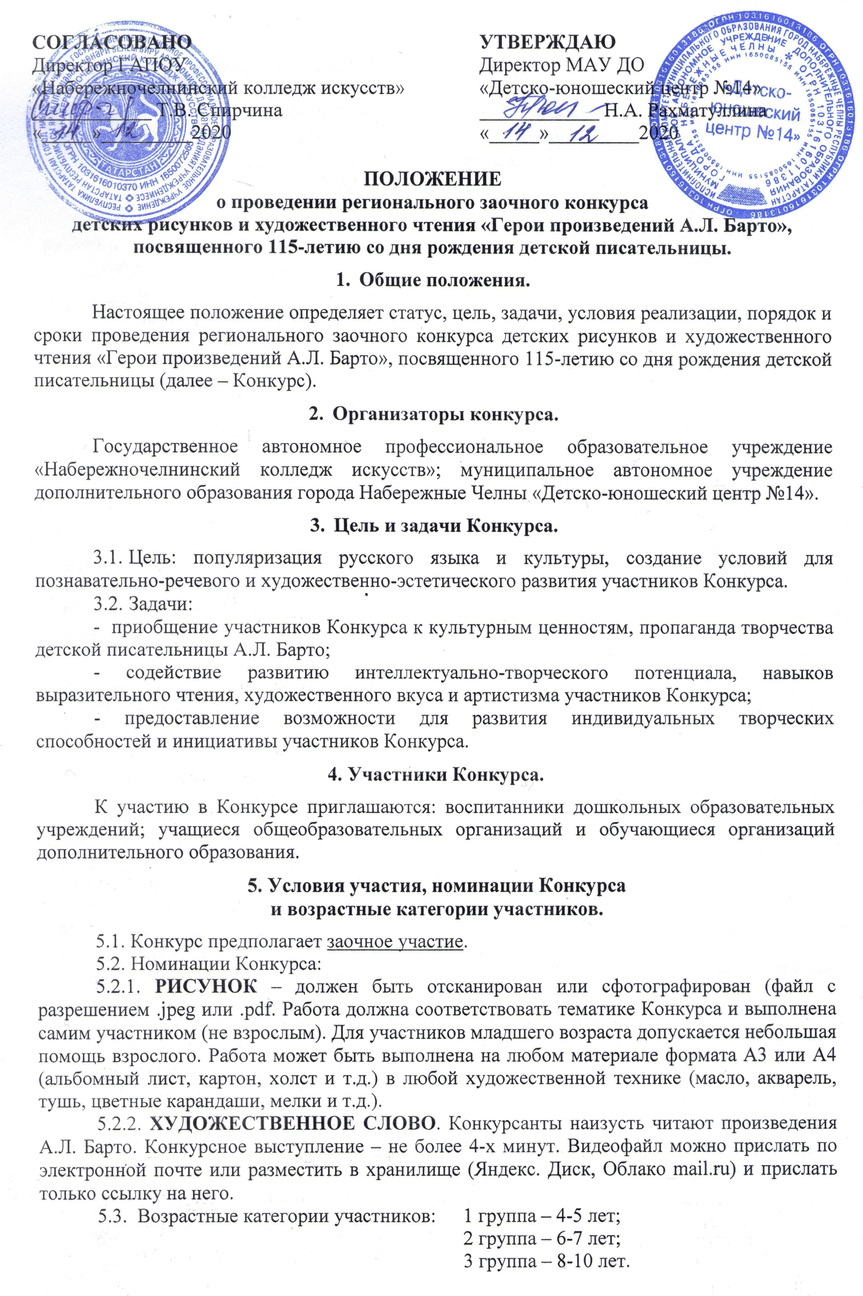
5.4. На конкурс не допускаются работы:
- не соответствующие тематике конкурса;
-взятые из Интернета;
- с нарушением морально-этических норм и норм действующего законодательства;
- скан-копии или фотографии низкого качества (для рисунков);
- не подтвержденные организационным взносом.
5.5. Участие в конкурсе индивидуальное.
5.6. Участник Конкурса вправе представить несколько конкурсных работ.
5.7. Организационный взнос за участие в конкурсе составляет 150 (Сто пятьдесят) рублей за одну конкурсную работу.
Банковские реквизиты:
При оплате до 31.12.2020 | При оплате с 01.01.2021
МАУ ДО «Детско-юношеский центр №14»  Адрес: 423823, Республика Татарстан, г. Набережные Челны, пр. Чулман, д.88  ИНН 1650085155  КПП 165001001  Р/сч. 40701810505023000001  л/сч. ЛАВ30800134-ДЮЦ14  ОАО «Ак Барс» банк г. Казань  К/сч. 30101810000000000805  БИК 049205805  ОКПО 57239784  ОГРН 1031616013186  КБК 80000000000000000131 | МАУ ДО «Детско-юношеский центр №14»  Адрес: 423823, Республика Татарстан, г. Набережные Челны, пр. Чулман, д.88  ИНН 1650085155  КПП 165001001  Р/сч. 03234643927300001100  л/сч. ЛАВ30800134-ДЮЦ14  ОТДЕЛЕНИЕ-НБ РЕСПУБЛИКА ТАТАРСТАН БАНКА РОССИИ//УФК по Республике Татарстан г. Казань  К/сч. 40102810445370000079  БИК 019205400  ОКПО 57239784  ОГРН 1031616013186  КБК 80000000000000000131

Назначение платежа (или в поле «Сообщение для получателя») – Конкурс «Герои Барто», Ф.И. участника.
6. Сроки проведения Конкурса и порядок участия.
6.1. Конкурс проводится в период с 11 января по 17 февраля 2021 года.
1 этап. Прием конкурсных работ: строго до 29 января 2021 года (включительно).
2 этап. Работа жюри, подведение итогов: с 30 января по 07 февраля 2021 года.
3 этап. Размещение информации об итогах Конкурса на сайте
https://edu.tatar.ru/n_chelny/dyc14 в разделе «Конкурсы, семинары»: до 17 февраля 2021 года.
4 этап. Рассылка наградных материалов – в течение 2- х недель после размещения итогов Конкурса.
6.2. Порядок участия.
Для участия в Конкурсе необходимо:
- заполнить заявку (Приложение 1) в программе Word (заявку сканировать, фотографировать не нужно);
- оплатить организационный взнос за участие;
- отправить заявку, конкурсную работу и скан документа об оплате одним письмом на электронный адрес: 523929-konkurs@mail.ru
7. Критерии оценки работ, подведение итогов и награждение.
Критерии оценки рисунков | Критерии оценки выступления
- Соответствие тематике конкурса (5 баллов).  - Раскрытие темы (5 баллов).  - Оригинальность авторской идеи (5 баллов).  - Художественный уровень работы (5 баллов).  - Техническое качество исполнения (5 баллов). | - Знание текста произведения (5 баллов).  - Интонационная выразительность речи (5 баллов).  - Правильное литературное произношение (5 баллов).  - Использование выразительных средств театра: мимики, жестов, поз, движений (5 баллов).  - Подбор костюма, атрибутов, соответствующих содержанию произведения (5 баллов).

Победители становятся: лауреатами I степени (23-25 баллов), лауреатами II степени (20-22 балла), лауреатами III степени (17-19 баллов), дипломантами I степени (14-16 баллов), дипломантами II степени (11-13 баллов), дипломантами III степени (8-10 баллов) в каждой возрастной группе и в каждой номинации.
Участники, набравшие менее 10 баллов, получают дипломы участников.
Количество победителей не ограничено, так как каждая работа оценивается по общему количеству баллов.
Наградные документы предоставляются только в электронном виде на электронные адреса, указанные в заявке.
Контактная информация:
8-917-873-00-06 Титова Екатерина Анатольевна (9-16 ч. по будням)

Приложение №1
ЗАЯВКА участника
регионального заочного конкурса детских рисунков
и художественного чтения «Герои произведений А.Л. Барто»,
посвященного 115-летию со дня рождения детской писательницы.

№ п/п | Город (район / населенный пункт) | Наименование образовательной организации (сокращенное по Уставу) | Возраст участника | Номинация.  Название работы.  Название произведения. | Краткое описание работы, техника исполнения, использованные материалы | Ф.И. участника | Ф.И.О. педагога  (не более 2-х) | Телефон педагога и адрес электронной почты
1 | Город Набережные Челны | МАУ ДО «Детско-юношеский центр №14» | 4 года | Рисунок.  Лошадка.  Я люблю свою лошадку. | Самое любимое стихотворение.  Гуашь, бумага А4 | Иванов Кирилл | Петрова Алла Сергеевна | 8-900-202-20-02, ttt@yandex.ru

